
נושא הדף: תרגול כתב רש"י
מיועד לכיתות: ג - ו
מחבר: חיים שוורץ

לפניך כתובים כל האותיות בעברית. מימין רשומה האות בכתב רגיל, ומשמאלה כתובה אותה האות בכתב רש"י.
עיין באותיות, ונסה לזכור כיצד כותבים כל אות בכתב רש"י.
צ – צ  ץ – ץ  ק – ק  ר – ר  ש – ש  ת – ת | ם – ם  נ – נ  ן – ן  ס – ס  ע – ע  פ – פ  ף – ף | ח – ח  ט – ט  י – י  כ – כ  ך – ך  ל – ל  מ – מ | א – א  ב – ב  ג – ג  ד – ד  ה – ה  ו – ו  ז – ז




רשום על יד כל אות את האות העברית הרגילה.
העזר באותיות שלמעלה

ע___  פ___  ף___  צ___  ץ___  ק___  ר___  ש___  ת___ | י___  כ___  ך___  ל___  מ___  ם___  נ___  ן___  ס___ | א___  ב___  ג___  ד___  ה___  ו___  ז___  ח___  ט___

רשום על יד כל אות את האות העברית הרגילה.
העזר באותיות שלמעלה

ג___  כ___  ל___  ש___  ך___  ר___  ד___  ת___  ט___ | נ___  מ___  ב___  ו___  ן___  ז___  ץ___  ם___  ס___ | ה___  ף___  ע___  צ___  א___  ח___  ק___  פ___  י___





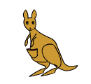

כתוב את המשפטים שלפניך באותיות עבריות רגילות.

- ואהבת לרעך כמוך: אמר רבי עקיבא, זה כלל גדול בתורה.
_________________________________________________________________________________________________
- הִלֵל אומר הווי מתלמידיו של אהרון, אוהב שלום ורודף שלום, אוהב את הבריות ומקרבן לתורה.
_________________________________________________________________________________________________
- מה ששנאוי עליך, לא תעשה לחברך.
_________________________________________________________________________________________________
- דברי חכמים בנחת נשמעים.
_________________________________________________________________________________________________
- על שלשה דברים העולם עומד: על התורה, על העבודה ועל גמילות חסדים.
_________________________________________________________________________________________________
- דרך ארץ קדמה לתורה.
_________________________________________________________________________________________________

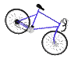

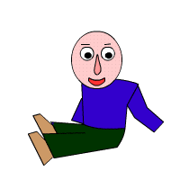
האותיות שלפניך התבלבלו. מתח קו בין האותיות על פי סדר הא' ב'. (זכור גם אותיות סופיות!)
ל
ב
נ
מ
ך
א
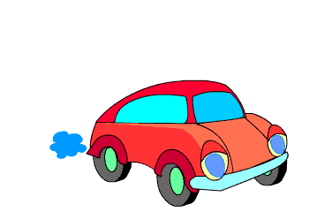
ז
ף
ם
ג
כ
צ
ט
ו
ה
ץ
ס
ן
ח
ד
י
ק
ע
ר
ש
ת
פ




כתוב את המילים שלפניך בכתב רגיל, ואחר כך מצא אותם בתפזורת
פ


ה | נ | ש | מ | ר | פ | ס | ת | י | ב | ג
כ | ת | ו | צ | ר | א | כ | ר | ד | מ | ר
י | ו | ב | ט | ע | מ | ג | ז | י | כ | ב
ב | ר | י | ש | צ | נ | ח | ל | ו | ש | נ
ו | ה | ת | ד | ת | ר | ו | ע | ק | צ | ג
ד | ר | ה | כ | ג | ת | ו | כ | פ | כ | מ
ה | ק | מ | י | ח | א | י | ה | ס | ד | ל
ו | ח | ק | ס | ר | ש | ח | א | ל | י | י
ר | צ | ד | א | ט | ח | ב | ר | ד | כ | א
י | י | ש | ע | א | מ | ה | ר | ב | א | ל
מ | י | ל | ש | ו | ר | י | ע | ק | ב | ז
____________ | רעב |  | _________ | שחור
____________ | סוף |  | ___________ | יום
____________ | חום |  | ___________ | חלש
____________ | צף |  | ___________ | זכר
____________ | אין |  | ___________ | קיץ
תורה __________________________
משנה __________________________
כיבוד הורים ____________________
גמילות חסדים __________________
בית ספר _______________________
אברהם ________________________
יצחק __________________________
יעקב __________________________
ירושלים ________________________
בית המקדש ____________________
רבן גמליאל ____________________
שולחן __________________________
כיסא __________________________
דרך ארץ _______________________
ארצות _________________________

כתוב ליד כל מילה את המילה ההפוכה. לדוגמה גבוה – נמוך.
רשום את שמך ושם משפחתך בכתב רש"י. __________________________________

